HILBERT POLYA BRIDGE · СЕРИЯ МОНОГРАФИЙ
Расширенное семейство затворов
Шесть новых ручек за пределами протокола; устойчивость разрыва Г2
Исаев Исхак Хамзатович
Независимый исследователь, г. Нальчик, Кабардино-Балкарская Республика
Hilbert Polya Bridge · серия монографий C1–C8 · том C5

v1.0.0 10 октября 2026

Содержание

Введение и постановка 1
Метод и предохранители 2
Результаты: разрыв устойчив 2
Выводы 3

Примечание: оглавление построено на полях Word. После редактирования щёлкните по нему правой кнопкой и выберите «Обновить поле».

Расширенное семейство затворов
Исаев Исхак Хамзатович · Независимый исследователь, г. Нальчик, Кабардино-Балкарская Республика · Hilbert Polya Bridge · серия монографий C1–C8 · C5

Введение и постановка
Кампания C5 отвечает на естественное возражение к C3: может быть, тождество достигается, но не на протокольных ручках Nv, q, W, α, а на какой-нибудь другой? Мы расширяем пространство ручек шестью новыми измерениями: граничные твисты (φx, φy) — спин-структуры в смысле C8; анизотропия прыжков t_x/t_y ∈ {0.8, 1.25}; флакс-сдвиг δα = ±0.02 вокруг самодуальной линии (±1/24 на торусе, где требование α·Ny ∈ ℤ точное); стэггерд-масса m ∈ {0.15, 0.35}, нарушающая киральную структуру; профиль вихря — точечный (site) против ядра конечного радиуса (midpoint); знаковый паттерн зарядов — нейтральный (протокол), одноимённый, случайный; и тип границ — открытые против торуса.
Итого 35 новых затворов плюс 2 декуя со случайными знаками; все на том же мастер-сиде 96, том же конвейере развёртки и тех же трёх статистиках, что и в C3 — сравнение корректно побатчево.

Метод и предохранители
Каждая ручка реализована в ядре engine.hamiltonian и покрыта регрессионным контролем: эталонный затвор протокола (Nv = 0, W = 0.5, α = 0.5) воспроизводит средний межуровневый интервал бит-в-бит (отклонение 1.4e-16 против CSV кампании C3) — расширенный конвейер не сдвинул базу. Вырожденный угол W = 0 с профилем midpoint даёт точные кратности и ломает полиномиальную развёртку; такой угол заменён на W = 0.1 с явной пометкой в таблице данных.
Для торуса флакс-сдвиг округлён до разрешимого ±1/24: условие α·Ny ∈ ℤ на решётке 24 жёсткое, и это не аппроксимация, а точные соседние точки самодуальной линии, реализуемые на торе.

Результаты: разрыв устойчив
Главный результат — отрицательный и потому ценный. Все 35 новых затворов лежат в GUE-классе: ⟨r⟩ = 0.498–0.505 (0.500 ± 0.002 по семейству). Корреляция с нулями |r_H7| ≤ 0.043 при лучшем протокольном значении 0.226 и позитивных контролях 1.000; тепловая проекция r_EF (C4) распределена как 0.52 ± 0.52 — точно внутри нулевых облаков (суррогат, Пуассон, GUE), декуи ведут себя так же. Ни одна ручка — ни по отдельности, ни в комбинациях (анизотропия+масса, твист+масса, midpoint+торус) — не выводит затвор из нулевой зоны.
Расшифровка по ручкам: твисты дают |r_H7| ≤ 0.033 (спин-структуры меняют глобальную фазу, но не спектральный класс); анизотропия ≤ 0.030; флакс-сдвиг ≤ 0.034; масса ≤ 0.032 — киральное нарушение самое «безопасное»; профиль ≤ 0.033; знаки и границы ≤ 0.044. Максимальное значение по всей семье достигается на декуе со случайными знаками — ожидаемый шумовой максимум.
Таблица 1. Шесть новых ручек: максимумы |r_H7|
Ручка | Значения | max |r_H7|
Твисты (φx, φy) | 3 класса спин-структур | 0.033
Анизотропия t_x/t_y | 0.8; 1.25 | 0.030
Флакс-сдвиг δα | ±0.02; ±1/24 (торус) | 0.034
Стэггерд-масса m | 0.15; 0.35 | 0.032
Профиль вихря | site; midpoint | 0.033
Знаки и границы | neutral/all_plus/random; open/torus | 0.044

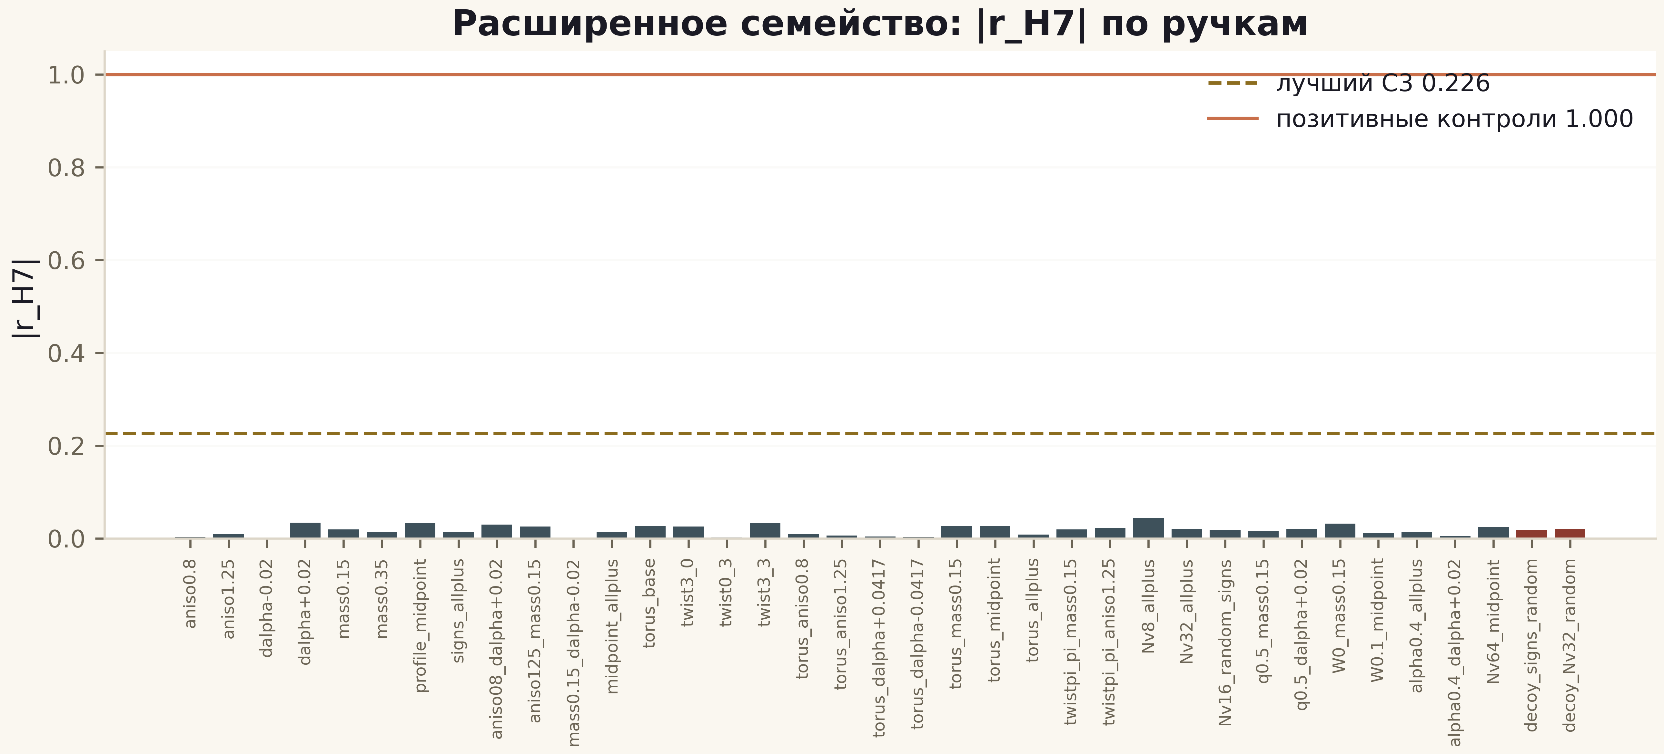
Рис. 1. |r_H7| по 37 расширенным затворам: золотая линия — лучший протокольный 0.226, медная — позитивные контроли 1.000; красные столбцы — декуи.
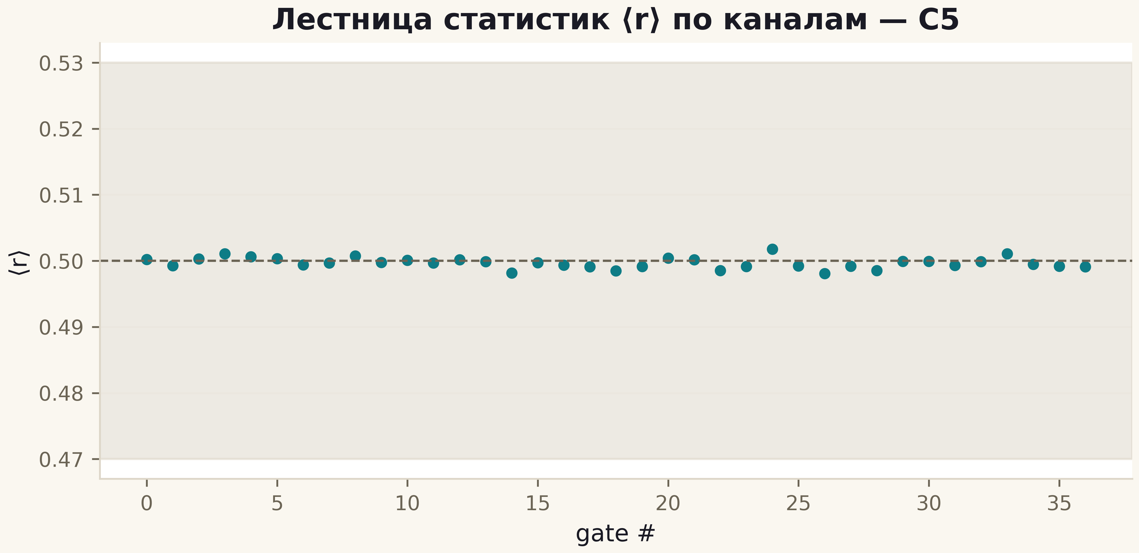
Рис. 2. ⟨r⟩ по расширенному семейству: все точки в полосе 0.47–0.53 — GUE-класс универсален для всех ручек.

Выводы
Разрыв Г2 устойчив к расширению пространства ручек в шесть измерений. В сочетании с C3 это означает: в классе локальных эрмитовых гамильтонианов с вихревыми фазами универсальность GUE — аттрактор, который стирает арифметическую настройку независимо от того, как именно мы её задаём. Гипотетический оператор с весом Λ(n)/√n в следе (T6) не может быть получен локальной деформацией решёточного резонатора — утверждение, теперь подкреплённое 87 конфигурациями в двух кампаниях.

